אתם פתחו להם: הצעה לשיח בין הורים לילדיהם המאורסים

י״ח בחשון תשפ״א 5.11.2020

[](https://gluya.org/contributers/sarahsegalkatz/)

[הרבנית שרה סגל-כץ](https://gluya.org/contributers/sarahsegalkatz/)

**כשהילדים שלכם מתארסים, תפקידכם כהורים משתנה ומתעצב מחדש. בין אם אתם שמחים בבחירה ובין אם אתם מסוייגים או חוששים שהם עושים טעות, שיחה גלויה בין הורים לילדיהם לפני החתונה היא אחד הדברים שילדיכם המאורסים זקוקים לו, גם אם הם לא יבקשו זאת.**

הרגע בו הילדים שלכם מודיעים לכם "התארסנו!" הוא רגע מרגש מאוד. **יכול להיות שכבר הרגשתם שהרגע הזה הולך להגיע, אולי אפילו נרמז לכם ברמזים דקים או עבים שהוא מתקרב, וגם יכול להיות שהופתעתם לגמרי.** בימינו, נהוג שבני הזוג מכריעים בעצמם על ההתאמה ועל הבשלות לאירוסין ולנישואין, והתחום איננו אחוז בידי ההורים ובהכרעתם כבעבר.

לרוב, ההורים שותפים בתהליכים המקדימים, ורואים את הצמיחה הזוגית של שלב ההכרות וההתקרבות. כבר בשלב הזה, על ההורים למצוא את האיזון שבין המבט שלהם לבין מבטם של הבן והבת, לבין דעותיהם ותפילותיהם לבין קבלת המציאות והכרת הטוב שבה.

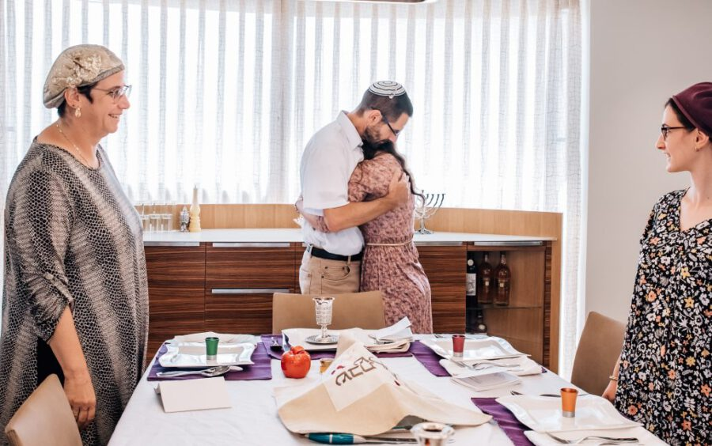צילום: Jewish Life Photo Bank

**מה אומרים אחרי "מזל טוב"?**

**כשהילדים מודיעים על החלטתם, הם אומרים דברים מוגמרים: אנחנו מתחתנים**. אם מתוך היכרותכם הצומחת עם בני הזוג אתם סבורים שמדובר בזיווג מוצלח, רגע ההודעה ודאי מביא עמו התרגשות ושמחה גדולה. מאידך, אם אתם חוששים מההחלטה שילדכם קיבלו, אתם כנראה תדאגו מאוד לעתידם. אם אתם מצויים בתוך החיים ומכירים במלאותם ומורכבותם, כנראה שמתרוצצות בתוככם גם שמחה וברכה וגם חששות ושאלות.

בשלב הילדות אמנם יש להורים יותר השפעה ושליטה על צריכת הידע של הילדים, אך **הנוכחות ההורית קיימת ונצרכת גם בשנות ההתבגרות והבגרות.**גם הנערה המתבגרת, החיילת או הסטודנטית זקוקות לשיחות פרטיות, מבט מלווה, חומל ואוהב. למרות שהדור הנוכחי מבקש עצמאות רבה, הוא מבקש גם אישור מהוריו, מחפש אחר תחושת קבלה ורוצה ב[הימשכות הקשר](https://gluya.org/a-hidden-treasure-of-grandparents/) ביניכם.

ילדיכם, שהם אמנם אנשים בגירים, זקוקים להוריהם מאוד סביב בניית הזוגיות וההכרעה על התקדשות וכניסה לחיי נישואין. העברת הידע והניסיון, המבט המפוכח של ההורה, החיים המשותפים והחיפוש אחר בן או בת הזוג, התנסות במפגשים ורקימת קשרים, עולם הרגש והחשק – כל אלה הופכים לפעמים לשתוקים, טעונים ומביכים בין הורים לבין ילדיהם. יכול להיות שיהיה קשה להיכנס אל הנושאים העמוקים והרגישים ביותר, או להצפים בכלל בשיח, ועל כן תמצאו את עצמכם מתקשרים רק סביב נושאים "טכניים", כמו [סיוע כלכלי במימון החתונה,](https://gluya.org/affordable-wedding/)או תמיכה כללית בהמשך חייהם המשותפים. **יתכן שלשני הצדדים יהיה נח לדבר רק מבעד לצרכים ממשיים וטכניים אלו, אבל כדאי ואף צריך להתאמץ ולהשתדל למצוא פתח למפגש ולשיח עמוק יותר.**

תקופת האירוסין עלולה[להפוך את יחסיכם למתוחים יותר](https://gluya.org/10-advices-parents/). יכול להיות שהעיסוק בצרכים לבניית הזוגיות שלהם ובהכנות לחתונה ולשינויי המתרחש בחייהם, יביא לעומס פיזי ונפשי, ידרוש הרבה כוחות וידחוק את העיסוק ברוח ובתוכן של הזוגיות. דווקא לאור כל זאת, נדרשת התגברות והתמודדות מצדכם על מנת לנכוח כהורים וכדמויות חינוכיות המהוות מודל לחיקוי, מקור לידע, לכלים מעשיים ולחום הלב. נוכחות זו הכרחית גם כשיש מחלוקות ופערים ביחס לנתיבי החיים המסתמנים.

אחרי מאות זוגות שהדרכתי לקראת נישואיהם בעשור החולף, אני יכולה להגיד שאחד הדברים שהם הכי צריכים מכם, הוא דבר שהם לעולם לא יעזו לבקש מכם מפורשות: שיחה גלויה. גם אתם, כנראה, לא תעניקו להם את הצורך הזה מיוזמתכם, אך **עם האירוסין של ילדיכם מתעצם הצורך שלהם בשיחה פתוחה אתכם;**שיחה שבה אתם נוכחים כהורים המבקשים ומשפיעים קרבה וחום מחד, ושאליה אתם יוצקים ידע ותובנות משלכם מאידך, גם אם לא את הכל יאמצו ילדיכם בדיוק כדרככם.

צילום: תמר הרצברג שוסיוב

**לדבר גלויות לפני החתונה**

הילדים שלכם למדו המון על העולם מהתבוננות בו, מקריאה, מצפיה במדיות השונות, ומשיחות עם חבריהם. הם ליקטו[ידע](https://gluya.org/multidimensional-model/) – באופן ישיר ועקיף, מודע ולא מודע, והכל חקוק וחתום בהם. הם למדו על מין, על רומנטיקה, על זוגיות, על כסף, על שותפות ועל הגוף שלהם ממקורות רבים. חלקם חיוביים וחלקם לא, חלקם [מעבירים את הערכים שאתם רוצים להקנות להם](https://gluya.org/family-schema/) וחלקם מספרים סיפור אחר. בימינו, העולם נגיש ורחב יותר, וגם בוטה יותר, והוא מכיל ו[ייצוגים מוחשיים](https://gluya.org/addiction-education-discourse/) רבים של מה שפעם היה כמוס או מוצנע יותר במרחב הציבורי. אולם, במקביל לחשיפה ולגילוי המתוארים (ואולי דווקא בגללם), **במרחב הביתי נוצרה סביב נושאים אלו שתיקה.**

רגע אחרי החתונה, הרבה מהידע התאורטי הזה יקרום עור וגידים. הילדים שלכם יחזיקו משק בית, הם יגעו זה בזה, הם יריבו זה עם זה. בתור ההורים שלהם, אתם רוצים לתת להם את הכלים הטובים ביותר לחיים בעולם האמיתי. הכלים האלו כוללים את הניסיון שלכם, על הצלחותיכם וכישלונותיכם.

המסרים שהילדים שלכם קיבלו מכם הם ישירים ועקיפים. הם ראו אתכם בחיי היומיום – לטוב ולרע. כן, זה אומר שהם ראו לא רק קרבה, אלא הם ככל הנראה חזו בכם ברמה מסויימת כשאתם [רבים](https://gluya.org/howtofight/) זה עם זו. האם הם ראו גם את הההתנצלות ואת הפיוס? האם הם שמעו מכם על התובנות מתוך הטוב ומתוך הקושי? האם השמעתם את תחושות התסכול בכשלונות שאתם מצויים בהם, ועדיין מתפללים שיהיה אחר? או שהאם בעצם היתה בעיקר שתיקה ביחס לכל זה?

הם שמעו מכם [הערות חיוביות ושליליות](https://gluya.org/im-worthy/) על הגוף שלהם ושלכם, את התקשורת הזוגית שלכם, ראו איך אתם מתייחסים בבית לכסף, את חלוקת התפקידים בין בני המשפחה, היחס להלכה ורמת הקפדה על [הרחקות](https://gluya.org/unique-days-of-prohibition-in-marital-life/). הילדים שלכם ספגו את שראו וחוו בבית גידולם, ועל כן למדו מכם, אין ספק. אבל לא פעם החוויות האלה מוטמעות כל כך עמוק שקשה לזקק ולתמלל אותן. לא פעם התמונה הנתפסת על ידי ילדיכם איננה מלאה, איננה שלמה, ויכול להיות שהם טועים בחלק מפרשנויותיהם למעשיכם. הרי בסופו של דבר הם לא באמת ראו הכל, כי לא את הכל הראיתם להם, והם לא שמעו הכל – כי לא את הכל אמרתם להם. **לפעמים ישנם פערים גדולים בין האופן בו אתם מתנהלים בפועל לבין האופן בו הייתם רוצים שילדיכם יתנהלו כאנשים בוגרים, כבעלי משפחות שמקימים בית נאמן בישראל.**

ההלכה היהודית התפתחה בתקופה בה התקיים שיח אחר, גלוי ונוכח יותר בקרב המשפחה והקהילה. בדיוק בגלל אותן החששות, המרחק והשתיקה שנכנסו אל המרחב הביתי שלנו, העיסוק בתכנים הקריטיים והיסודיים ביותר של חיי זוגיות וההלכה היהודית הקשורה בהם עברה מיקור חוץ והוצאה מרשות המשפחה לסמכות חיצונית – אל [מדריכת הכלות](https://gluya.org/couples-hadracha/). הכשל הגדול בתפקידה של מדריכת הכלות והזוגות טמון בכך שהיא (ועל כן גם אני, כמדריכה בעצמי) ממלאת [תפקיד](https://gluya.org/ima-savta-doda/) שבעבר התקיים בתוך המשפחה על ידי אם, אחות או סבתא בסביבה הקרובה של הזוג הנישא.

בואו נכתוב את הדברים בצורה ברורה, שחור על גבי לבן: בחברה היום, ובאופן ספציפי בחברה הדתית, יש[נורמות של שתיקה ומבוכה](https://gluya.org/why-is-it-difficult-to-speak-sexuality-in-simple-hebrew/) בין הורים לילדים סביב נושא חיי הזוגיות, על כל הכלול בהם: חיי אישות, תכנון משפחה וילודה, התנהלות כלכלית, תקשורת זוגית ורגשית, וכן הלכות טהרת המשפחה. כאמור, הילדים שלכם סופגים בכל מקרה מסרים רבים וידע רב. לכם יש חובה, ולילדים שלכם יש צורך, במעורבות פעילה בחיים שלהם, בילדותם ובבגרותם. עליכם לשאת באחריות ההורית גם כשהיא מביכה, או כאשר היא נדרשת להתמודד עם נורמות שיח קלוקלות. הדבר נכון פי כמה עם בשורת האירוסין, כשהילדים שלכם עומדים בפני מימוש חיי הזוגיות, וניצבים ברגע רגיש וקריטי בחייהם. **שיחה גלויה לפני החתונה ובשלבי עיצוב ובניית הזוגיות שלהם, היא חשובה ובעלת ערך לא יתואר מבחינת חייהם האישיים, יחסיכם כהורים וילדים, והעתיד הרצוי והצפוי שאתם והם מבקשים לעצמם.**

החשש מ[שיחה גלויה](https://gluya.org/haem-al-habat/)בין הורים לילדים הוא הדדי. כלות וחתנים לא יבקשו מההורים את הידע, וההורים מצדם לא ינדבו אותו. המבוכה, התחושה ש"יהיה בסדר", והנורמה הנהוגה ש"על זה לא מדברים" כולם מונעים את השיחה הזו. כלות וחתנים רבים לא ישאלו כי הם חוששים משיפוטיות הוריהם כלפי אורח החיים שלהם, או כי הם לא יודעים איך לדבר בחיק המשפחה על נושאים שכל החיים שתקו עליהם.

Bottom of Form

**לשבור את השתיקה : איך לדבר עם הילדים שלנו?**

ראשית, עליכם לרצות בשיחה הזאת.**הרצון אינו מבטל כהוא זה את המבוכה שכנראה קיימת, אך ניתן להתנער ממבוכה זו ולתפוס את המעמד כהזדמנות חיובית ומקרבת שבידה לגשר על פערים.**מטבעם של גישורי פערים, מדובר במאמץ, אבל זהו מאמץ שעלינו לבחור בו מתוך רצון להיות הורים פעילים ומעורבים לטובת ילדינו.

אם תגידו "היא לא תקשיב לי", או "הוא יכעס עלי שהתערבתי" – אתם אולי צודקים. אבל חייבות להיות דרכים בהם אתם יכולים להגיע לילדים שלכם ולדבר איתם, גם אם כדי לעשות זאת יש לעבור מכשולים והתנגדויות. גם אחרי שהוגדרו הרצון והמטרה, יש לשקול את נקודות המבט השונות ולראות את הילד או הילדה שלכם בצורה מקיפה, על מנת להכריע מהי הדרך הנכונה ביותר לפנות אליהם.

הדיבור הגלוי, השיחה הכנה, היא המעשה ההורי הנדרש מכם כעת. העזו ליזום את השיח. היו אלו שפונים ראשונים ומתחילים לדבר על הדברים לאשורם. אל תיכנעו לקולות המבוכה או להבניות המוכרות שמנעו מכם לדבר על נושאים חשובים אלה עד כה.

לסביבת השיחה ישנה חשיבות בהיבט של תחושת הנינוחות והפתיחות. **יש לפעול מתוך היכרות עם הילד הספציפי שלכם, עם מטעני העבר הביתיים והפרטיים.** שימו לב שדווקא בתקופת האירוסין, במהלכה ילדיכם[עוסקים בחתונה המממשת ובאה](https://gluya.org/10-engagement-advice/), בזוגיות שלהם ובעוד מטלות החיים, יתכן והם יהיו לחוצים ומתוחים. נסו להזמין אותם לשיחה בסביבה רגועה ושלוה ככל האפשר, ולא להניח ללחץ הזמן לנהל אתכם. אפשרות טובה היא להזמין את הילד או הילדה שלכם לבית קפה, וליהנות מהניטרליות שמציע מקום ציבורי. עם זאת, זכרו שאינכם שולטים במרחב הציבורי הזה, ביושבים בשולחנות לצדיכם או בעוברים ושבים הניגשים לומר שלום. ניתן אולי להזמין את ילדכם לטיול בחיק הטבע, או פשוט לסיבוב הליכה בעיר, כדי ליהנות מסביבה יותר מבודדת ומרוחקת מן הציבור.

**לאנשים שמתקשים בשיחה פנים מול פנים, אפשר לכתוב מכתב ולהגיש אותו פיזית או בדוא"ל.**באפשרות זאת זכרו שהמחסור בטונציה קולית ובדקויות רגשיות שונות שהולכות לאיבוד בכתב עשוי להשפיע מאוד על הנימה ועל האופן בו הדברים יתיישבו על ליבם של ילדכם. לכן בכתב חשוב להקפיד כפליים על הניסוח והרגישות.

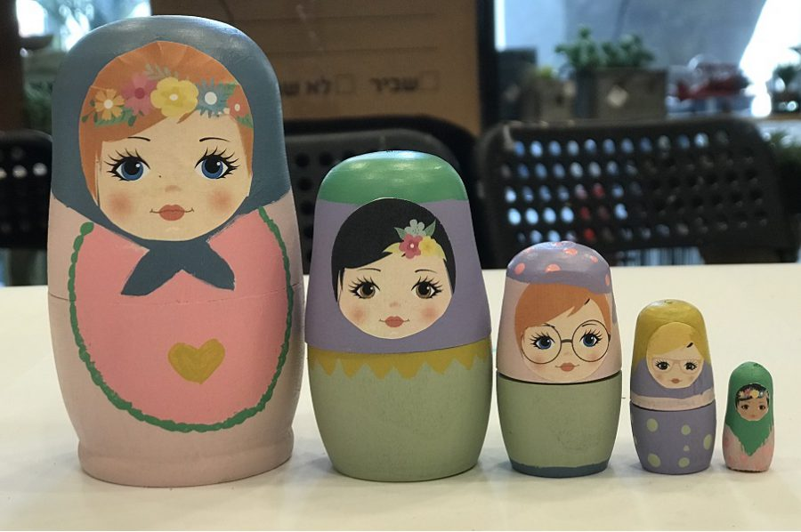צילום: שירה היימליך

**מה אם הם עושים טעות?**

אם אתם חושבים שהילדים שלכם לא בחרו בני זוג בחכמה, השיחה הזאת נחוצה על אחת כמה וכמה. שימו לב:**מדובר בדיני נפשות ממש, ואסור להגיע לשיחה שכזאת עם שיפוטיות כלפי בני הזוג הנבחרים.** ילדיכם בחרו לקשור את חייהם בחיו של אדם אחר, ולרוב ינטו לדבוק בבן הזוג, כמאמר הפסוק "עַל כֵּן יַעֲזָב אִישׁ אֶת אָבִיו וְאֶת אִמּוֹ וְדָבַק בְּאִשְׁתּוֹ וְהָיוּ לְבָשָׂר אֶחָד".

לכן, אם אתם מעוניינים לשתף את ילדכם בחששות מבחירתו הזוגית, חשוב שהדבר יעשה מתוך עמדה של הקניית כלים. מתוך התבוננות בחשיבות של ערכים, דגשים, או התנהגות ראויה במסגרת זוגית. חלקו מניסיונכם ומטעויותיכם, היו פתוחים, והיו מוכנים לשמוע ביקורת מצידם באופן שקול ומתון, ולא מתוך סערה רגשית.

**זכרו כל העת, שאף אם אתם סבורים שבחירתם לא נכונה להם, אל לכם להגיע לכדי הרחקת ילדכם מהתמיכה שמשפחתו מעניקה לו או ניתוק הקשר.**זהו המקום להגדיל את הילד או הילדה, להעשיר אותו מתוך הקניית הכלים הטובים ביותר שתוכלו לספק להם. הם יצטרכו את הכלים הכי טובים שיש בנמצא.

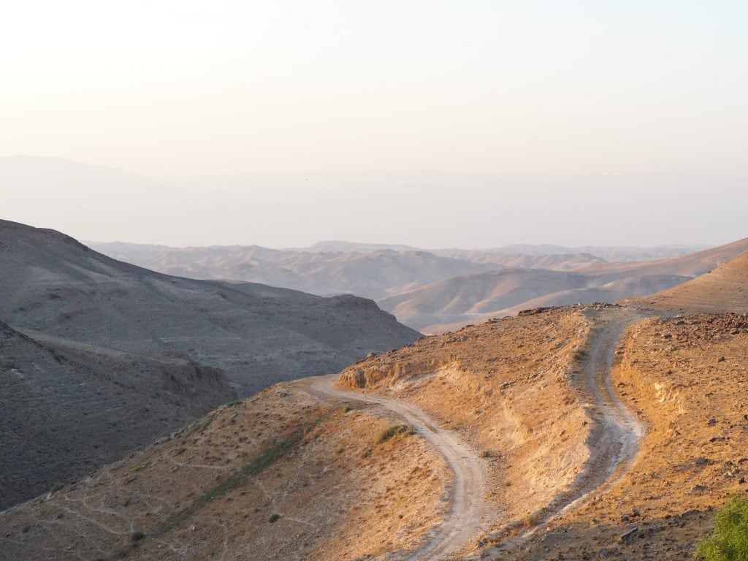צילום: תמר הרצברג-שוסיוב

**זוהי רק תחילת הדרך**

**התפקיד ההורי לא נגמר כשהילדים מתחתנים.** דווקא מתוך השיחה שלפני החתונה, דברים שעד עתה זרמו מתחת לפני השטח בבית פנימה יכולים להיפתח ולהפוך גלויים ומטופלים. לפעמים מקומם של ההורים הופך עוד יותר חשוב דווקא בעת היציאה מהבית ומהקן המשפחתי. ה'יציאה' הפיזית אין משמעה יציאה מתחומי השפעתכם, או הפסקה של הידרשות ילדיכם לתמיכה.

תופעה שאני עדה לה רבות, היא ההשפעה הברוכה של השיחה הנכונה. עם ההכנה המתאימה ועם גישה פוחה לילדיכם נוצר סוג של תיקון עולם בתפיסת הילדים את הוריהם. ילדים [רווקים](https://gluya.org/singlehood-gluya/), לרוב, רואים ותופסים רק צד אחד של הוריהם. הם יכולים להעיד על הצלחה או כישלון של הוריהם, אולם הם לא מסוגלים לשפוט את "מאחורי הקלעים" של הזוגיות של ההורים שלהם, או את ההורות שלהם. לפעמים, מתוך אותה השיחה נוצרת התבוננות מחודשת שמגיעה לכדי השלמה לאחר תקופת נישואין מסוימת. ילדים שעתה מבינים מקרוב את המורכבות של חיי הנישואין, מוצאים בתוכם לעיתים השלמה עם ילדותם ויחסיהם עם הוריהם. תהליך זה לעיתים אף פותח שיח חדש ובריא בין ההורה לילדו, ועוזר לילד לראות בהורה מקור לסמכות, ניסיון וידע מחודש.